Februar 2026
PRESSE INFORMATION

Auszeichnung für Premium-Datenqualität

ARGE Neue Medien erweitert Qualitätssiegel

Seit vielen Jahren engagiert sich die ARGE Neue Medien für das Qualitätsmanagement von Produktdaten der Haustechnikbranche.

Mit der kontinuierlichen Weiterentwicklung der Datenqualitätsrichtlinie DQR – die in Kürze in Version 11 erscheint – setzen die Partnerverbände ARGE, Deutscher Großhandelsverband Haustechnik, ZVSHK und BVBS neue Maßstäbe für die Bereitstellung von effizienten und nachhaltigen Produktdaten.

Die DQR bietet verbindliche Orientierung für strukturierte Dateninhalte und definiert klare Anforderungen an Qualität, Vollständigkeit und Aktualität von Produktdaten.
Sie schafft Transparenz, sorgt für einheitliche Standards und stärkt das Vertrauen aller Marktakteure in digitale Produktinformationen. Ein sichtbares Zeichen geprüfter Datenqualität ist der Grüne Haken – das ARGE-Qualitätssiegel für Hersteller. Auf der kostenfreien Produktdatenplattform Building Masterdata unterstützt das Symbol Fachgroßhändler, Fachhandwerker und Planer dabei, hochwertige Produktdaten auf einen Blick zu erkennen.

Grüner Haken Plus: Premium-Zertifizierung für exzellente Daten

Das etablierte Qualitätssiegel wurde nun um eine Premium-Stufe ergänzt: den Grünen Haken Plus. Diese Auszeichnung erhalten Hersteller, deren Produktdaten die Anforderungen der DQR in besonderem Maße übertreffen. Dazu zählen zum Beispiel Informationen zu REACH und ECHA-DB, GTIN, ETIM sowie technische Zeichnungen oder Maßzeichnungen und Montageanleitungen.

Der Grüne Haken Plus schafft also noch mehr Transparenz hinsichtlich der Güte von Produktdaten. Er bietet damit einen klaren Mehrwert für alle User dieser Daten sowie für nachgelagerte Systeme und Anwendungen entlang der digitalen Prozesskette.
Aktuell tragen über 90 Hersteller eine der beiden Qualitätssiegel – ein starkes Signal für die wachsende Bedeutung geprüfter Produktdaten in der Branche.
Bildmaterial
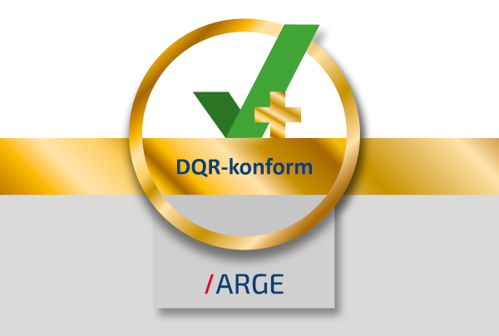

Bildunterschrift: Grüner Haken Plus – Auszeichnung der ARGE Neue Medien für Premium-Datenqualität.

Mehr Informationen
ARGE Neue Medien
www.arge.de
235 Wörter

Abdruck frei. Beleg erbeten.

